本程序使用前需将图片放置在相应目录下（源代码放于根目录，原图放于/png里），

首先运行Cut_Photo.py来对图片进行切割，再运行Mine.py的主程序

主程序为拼图游戏：

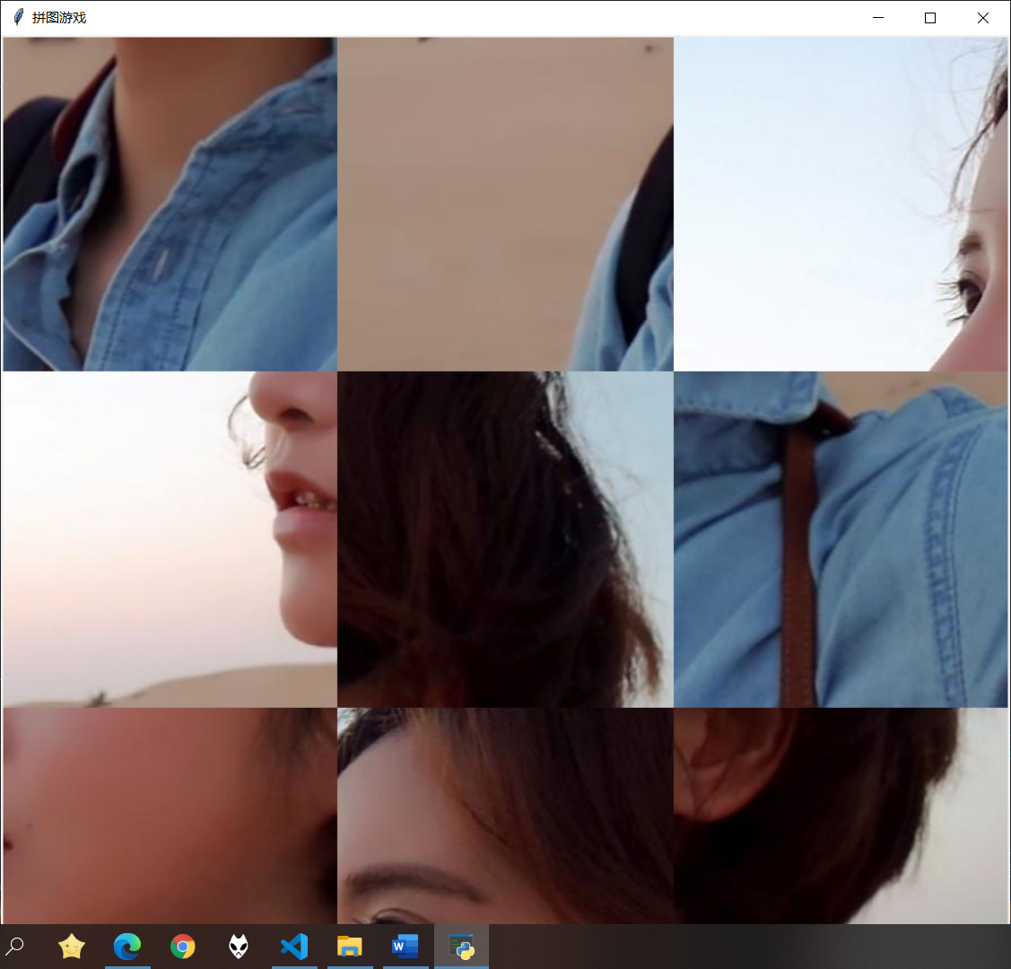

通过鼠标点击来对图片调换位置，当图片位置完全正确时获得胜利

鼠标点击不同的两张图片来交换位置：（这里我按顺序点击了第7和第3张图片）

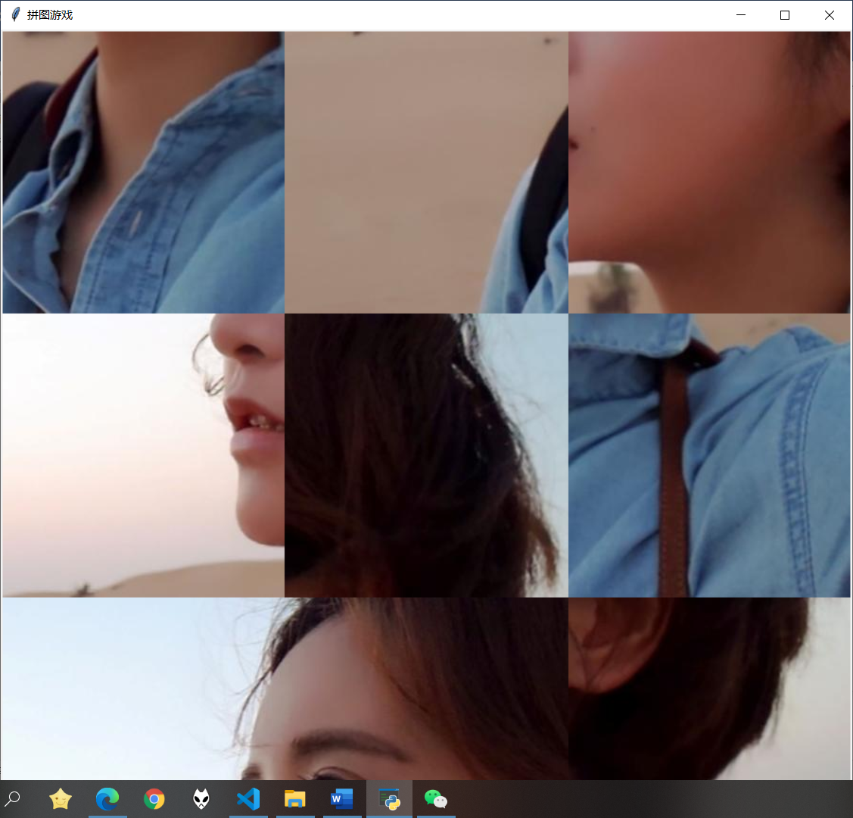

最终获得胜利时控制台显示胜利：（因时间精力不足以完成更多显示胜利的内容）

